第4.2递归

14. 已知函数Fact的程序如下，回答下列问题：

Long Int Fact(int n)

{ Long Int x;

If (n > 1)

{ x = Fact(n-1);

return n*x; }

else return 1;

}

(1)Fact(4)的值为_____。

(A) 10； (B) 24； (C) 120； (D) 15；

(2)在执行Fact(5)的过程中，Fact函数被调用的次数为_____。

(A) 3； (B) 4； (C) 5； (D) 6；

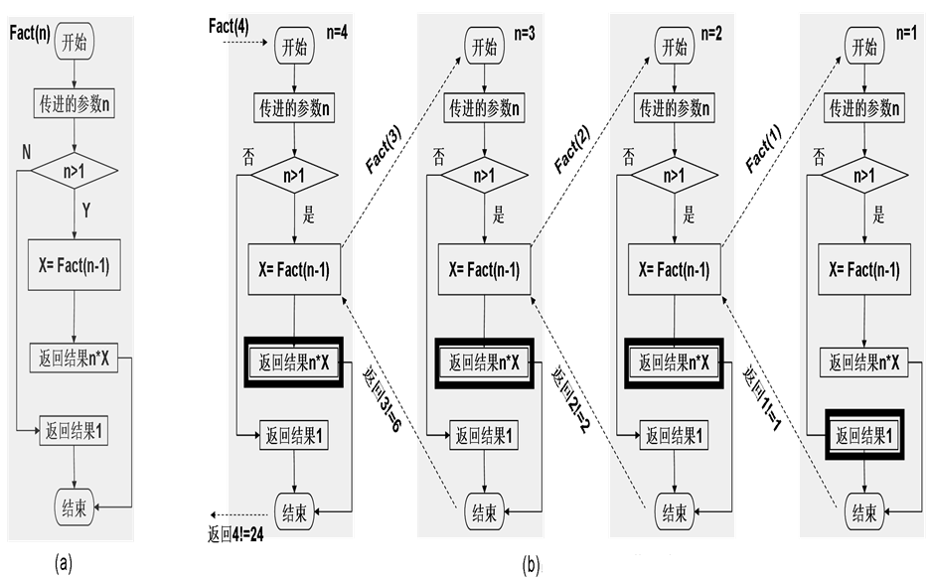

15. 已知函数Fact的程序如下，回答下列问题：

Long Int Fact(int n)

{ Long Int x;

If (n > 1)

{ x = Fact(n-1);

return (n+x)*2; }

else return 1;

}

(1)Fact(4)的值为_____。

(A) 14； (B) 24； (C) 44； (D) 64；

(2)在执行Fact(4)的过程中，Fact函数被调用的次数为_____。

(A) 3； (B) 4； (C) 5； (D) 6；

16. 已知程序如下，回答下列问题：

main()

{

int i, n；

long sum = 0, p = 1；

... //输入n值的语句，略

for (i=1; i<=n; i++)

{

p = p * i；

sum = sum + p；

}

... //输出sum值的语句，略

}

该程序实现的功能为_____。

(A) sum = 1*2*3*...*n；

(B) sum = 1!+2!+...+n!；

(C) sum = 1+2+3+...+n；

(D) sum = 1*2+2*3+(n-1)*n；

(E) 上述都不正确。

17. 已知程序如下，回答下列问题：

(10) main()

(20) { int counter；

(30) ... //输入N值的语句，略

(40) long product = 1；

(50) for counter = 1 to N step 2

(60) { product = product * counter； }

(70) return product;

(80) }

(1)该程序实现的功能为_____。

(A) product = 1*2*3*...*(N-1)；

(B) product = 1+ 2+3+...+ (N-1)；

(C) product = 1*3*5*...* (N-1)；

(D) product = 1+3+5+...+(N-1)；

(E) 上述都不正确。

(2)当程序行(60)执行了3次以后，Product和Counter的值分别为_____。

(A) 105，5；

(B) 15，7；

(C) 15，5；

(D) 105，7；

(E) 上述都不正确。